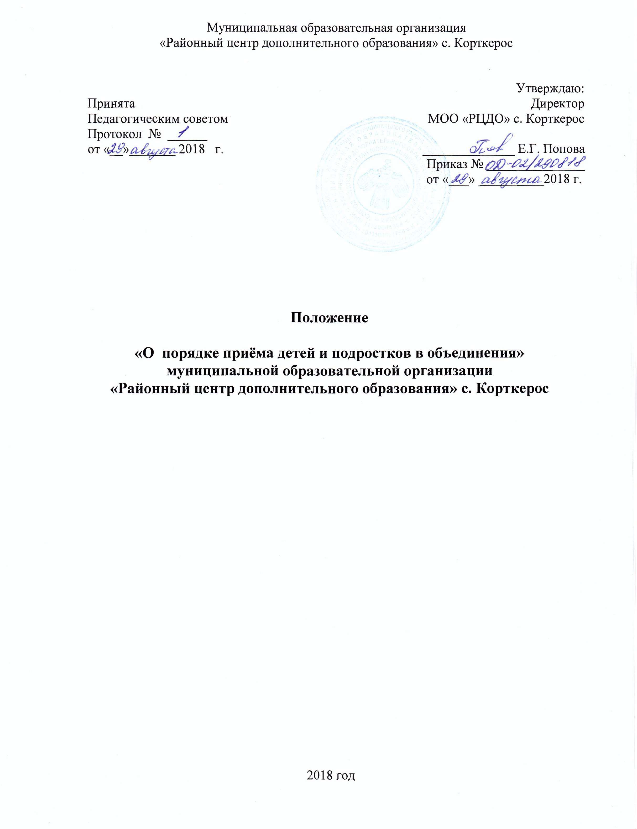

Муниципальная образовательная организация
«Районный центр дополнительного образования» с. Корткерос

Принята
Педагогическим советом
Протокол № ______
от «__»_______ 2018 г.

Утверждаю:
Директор
МОО «РЦДО» с. Корткерос

______________ Е.Г. Попова
Приказ № _______________
от «___» __________2018 г.

Положение

«О порядке приёма детей и подростков в объединения»
муниципальной образовательной организации
«Районный центр дополнительного образования» с. Корткерос

2018 год
- Общие положения

  - Настоящее Положение регулирует приём детей и подростков в объединения муниципальной образовательной организации «Районный центр дополнительного образования» с. Корткерос (далее – Центр).
  - Настоящее Положение разработано в соответствии с Конституцией Российской Федерации, Федеральным законом «Об образовании в Российской Федерации» от 29.12.2012 г. № 273-ФЗ, Приказом Министерства образования и науки Российской Федерации от 29 августа 2013 г. N 1008 г. Москва «Об утверждении Порядка организации и осуществления образовательной деятельности по дополнительным общеобразовательным программам», Федеральным законом Российской Федерации «Об организации предоставления государственных и муниципальных услуг» от 27 июля 2010 г. №210-ФЗ, Санитарно-эпидемиологическими правилами и нормативами СанПиН 2.4.4.3172-14 (утв. Главным государственным санитарным врачом РФ 04 июля 2014 г.), Уставом Центра.

2. Порядок информирования о правилах приёма

2.1. Сведения о месте нахождения Центра, графике работы, номера телефонов для справок, адреса электронной почты приведены в Приложении 1 к Положению.
2.2 Информирование о предоставлении услуги осуществляется в Центре в соответствии с графиком работы Центра.
2.3 Информационные стенды с информацией о предоставлении услуги оборудуются в доступном месте и содержат следующие сведения:
- о Центре (наименование и адрес, адрес Интернет-сайта, номера телефонов, адрес электронной почты);
- о порядке предоставления услуги;
- перечень документов, необходимых для приема в объединения;
- основания для отказа в предоставлении услуги;
- о результатах предоставления работы по приему.
  - Для получения информации о приеме в объединения Центра заявитель вправе обратиться: - в устной форме лично в Центр; - по телефону в Центре.
  - Заявитель может получить информацию по вопросам предоставления государственной услуги по телефонам Центра, на официальном сайте Центра, по почте, по электронной почте Центра (Приложение 1).
  - Заявитель вправе в письменном виде или устно обратиться в Министерство образования и молодежной политики Республики Коми, если информация, полученная в Центре, его не удовлетворяет.
  - Основными требованиями к информированию заявителей являются:
- достоверность предоставляемой информации;
- четкость в изложении информации;
- полнота информации;
- наглядность форм предоставляемой информации;
- удобство и доступность получения информации;
- оперативность предоставления информации.
  - Информирование проводится в форме:
- устного информирования;
- письменного информирования.
  - Индивидуальное устное информирование заявителей осуществляется ответственными лицами Центра при обращении заявителей за информацией:
- при личном обращении по адресу: с. Корткерос, ул. Набережная д.10;
- по телефону 9-22-60 в Центр.
    - Ответственное лицо, осуществляющее индивидуальное устное информирование, должно принять все необходимые меры для дачи полного ответа на поставленные вопросы.
    - В случае, если для подготовки ответа требуется продолжительное время, ответственное лицо, осуществляющее устное информирование, может предложить заявителю обратиться за необходимой информацией в письменном виде, через Интернет, либо назначить другое удобное для заявителя время для устного информирования.
    - Звонки от заявителей по вопросу информирования о порядке приема принимаются в соответствии с графиком работы Центра.
  - Индивидуальное письменное информирование при обращении заявителей в Центр осуществляется путем почтовых отправлений. Ответ направляется в письменном виде или по электронной почте (в зависимости от способа доставки ответа, указанного в письменном обращении, или способа обращения заявителя за информацией).
  - Ответственное лицо, осуществляющее прием и консультирование (по телефону или лично), должно корректно и внимательно относиться к заявителям.

- Порядок приёма

3.1. На основании реализации Центром дополнительных общеразвивающих программ шести основных направленностей, дети и подростки принимаются в объединения художественной, социально-педагогической, туристско-краеведческой, физкультурно-спортивной, естественно-научной и технической направленности.
3.2. В объединения Центра принимаются дети и подростки в возрасте от 5-х до 18-ти лет. Состав групп детского объединения комплектуется в зависимости от специфики направленности реализуемых дополнительных общеразвивающих программ и может быть как одновозрастным, так и разновозрастным.
Численный состав и наполняемость групп детских объединений определяется Уставом Центра и дополнительными общеобразовательными программами согласно СанПиН 2.4.4.3172-14 к учреждениям дополнительного образования, утвержденным Постановлением от 04.07.2014 №41.
3.3. В детское объединение принимаются все дети и подростки в зависимости от их желаний, интересов и склонностей.
3.4. Зачисление детей и подростков в объединения производится на основании следующих документов:
- заявления родителей (законных представителей) или заявления ребенка достигшего 14 лет (Приложение 2);
- свидетельства о рождении ребенка (копия паспорта);
- согласия на обработку персональных данных (Приложение 3);
- справки о состоянии здоровья ребенка, с заключением о возможности заниматься в группах дополнительного образования по избранному профилю (Приложение 4);
- сертификата дополнительного образования.
3.5. Все поступающие дети и подростки в объединения Центра, зачисляются на 1-й год обучения. В исключительных случаях поступающий может быть зачислен на 2-й (и далее) год обучения по результатам индивидуального собеседования с педагогом и итогами контрольных тестов, определяющих знания, умения и навыки ребенка по выбранному профилю детского объединения.
3.6. При приёме в объединения Центра поступающий и (или) родители (законные представители) знакомятся с Уставом Центра, лицензией на право ведения образовательной деятельности, программами, документами, регламентирующими организацию и осуществление образовательной деятельности, права и обязанности учащихся.
3.7. Документы, представленные родителями (законными представителями) детей и подростков, регистрируются в журнале приема заявлений.
3.8. Зачисление в объединения Центра осуществляется в соответствии с данным Положением и оформляется приказом директора Центра в течение 7 рабочих дней после приёма документов.
3.9. Зачисленные в объединения на основании приказа директора МОО «РЦДО» с. Корткерос, являются учащимися МОО «РЦДО» с. Корткерос.
3.10. Зачисление в Центр осуществляется в соответствии с данным Положением, на основании приказа директора МОО «РЦДО» с. Корткерос не позднее 8 сентября каждого года для первого года обучения.
3.11. В объединения второго и более годов обучения при наличии свободных мест могут быть зачислены граждане, не прошедшие обучения в группах предыдущих годов обучения, но по уровню подготовки соответствующие данному году обучения, что определяется успешным прохождением входного контроля
3.12. По окончании приема в объединения предоставляется информация о результатах набора (на стендах Центра и на сайте организации).

Перечень оснований для отказа в приёме в Центр

4.1. Перечень оснований для отказа в приеме в Центр:
4.1.1. Наличие медицинского противопоказания к посещению занятий Центра соответствующим видом спорта в области физической культуры и спорта;
4.1.2. Отсутствие свободных мест в Центре выбранного объединения.
4.1.3. Ликвидация Центра;
4.1.4. Отсутствие или аннулирование лицензии на право ведения образовательной деятельности.
4.2. После устранения оснований для отказа в приеме в Центр, в случаях, предусмотренных подпунктами пункта 4.1., заявитель вправе повторно обратиться для приема в Центр.

Приложение 1

СВЕДЕНИЯ
О МЕСТЕ НАХОЖДЕНИЯ, КОНТАКТНЫХ ТЕЛЕФОНАХ,
ИНТЕРНЕТ-АДРЕСЕ
ОРГАНИЗАЦИИ ДОПОЛНИТЕЛЬНОГО ОБРАЗОВАНИЯ

Наименование: Муниципальная образовательная организация «Районный центр дополнительного образования» с. Корткерос
Адрес: 168020, Республика Коми, с. Корткерос, ул. Набережная, д.10
Телефон: 8(82136) 92260
Телефоны для консультаций по предоставлению образовательной услуги:
Адрес электронной почты: moudodkrcdod@mai.ru
Адрес интернет-сайта: moudodkrcdod.ru
Режим работы: понедельник-четверг с 8.45 до 17.00 час., пятница с 8.45 до 16.45 час. (перерыв на обед - 13.00-14.00), суббота-воскресенье - выходной
Прием заявлений и документов осуществляется по адресу: 168020, Республика Коми, с. Корткерос, ул. Набережная, д.10

Приложение 2
Образец заявления

Регистрационный № ______ | Директору МОО «Районный центр дополнительного образования» с. Корткерос Поповой Елене Гелиевне  от______________________________________  ________________________________________  (ФИО заявителя или законного представителя заявителя)  проживающего по адресу:__________________  ________________________________________  контактный телефон_______________________

ЗАЯВЛЕНИЕ

Прошу зачислить меня, моего(ю) сына (дочь) _______________________________
____________________________________________________________________________
(Ф.И.О., дата рождения)

в объединение _____________________________________________________________
__________________________________________________________________________

Сведения о родителях:
Отец: Ф.И.О. ______________________________________________________________
Телефон __________________________________________________________________
Мать: Ф.И.О. ______________________________________________________________
Телефон ___________________________________________________________________

С Уставом МОО «РЦДО» с. Корткерос, лицензией на осуществление образовательной деятельности, дополнительными общеобразовательными программами, документами, регламентирующими организацию и осуществление образовательной деятельности, права и обязанности учащихся ознакомлен(а)

_______________ ______________________
Подпись Расшифровка подписи

«____» _______________ 20____ г.

Приложение 3
Директору
МОО «РЦДО» с. Корткерос
Поповой Е.Г.
Согласие субъекта на обработку персональных данных

Я,_________________________________________________________,
(фамилия, имя, отчество)
проживающий(ая) по адресу _______________________________________,
основной_документ,_удостоверяющий_личность_(паспорт)_____________________________________________________________________________________________________________,
(серия, номер, дата выдачи документа, наименование выдавшего органа)
даю свое согласие своей волей и в своем интересе Муниципальной образовательной организации «Районный центр дополнительного образования» с. Корткерос на обработку своих персональных данных, данных моего несовершеннолетнего(ей) сына/дочери ________________________________________________________________,
(фамилия, имя, отчество ребенка)
включая сбор, систематизацию, накопление, хранение, уточнение (обновление, изменение), использование, распространение (в том числе передачу), обезличивание, блокирование, уничтожение персональных данных с целью обеспечения наиболее полного исполнения учреждением своих обязанностей, обязательств и компетенций, определенных Федеральным законом от 29.12.2012 № 273 «Об образовании в Российской Федерации», обеспечения соблюдения ФЗ от 27.07.2006 № 152-ФЗ «О персональных данных» и иных законов и нормативных правовых актов.

Перечень персональных данных, на обработку которых дается согласие
№ п/п | Персональные данные | Согласие
 |  | ДА | НЕТ
1. Общая информация
1. | Фамилия, имя, отчество родителей (законных представителей), учащегося
2. | Дата (число, месяц, год) и место рождения учащегося;
3. | Адрес и место жительства учащегося;
4. | Состояние здоровья учащегося (справка)
2. Биометрические данные
1. | Фотографии учащегося, видеосъемка

Настоящее согласие действует на период обучения учащегося в организации.
Юридический адрес МОО «РЦДО» с. Корткерос: с. Корткерос, ул. Набережная, д.10

В случае неправомерного использования предоставленных персональных данных согласие на обработку персональных данных отзывается моим письменным заявлением.
В случае отзыва субъектом персональных данных согласия на обработку своих персональных данных оператор обязан прекратить обработку персональных данных и уничтожить данные в срок, не превышающий трех рабочих дней с даты поступления указанного отзыва. Об уничтожении персональных данных оператор обязан уведомить субъекта персональных данных.
_________________ ________________________________
(Число, месяц, год) (Подпись субъекта персональных данных)
Приложение 4
Угловой штамп медицинского учреждения

СПРАВКА

Дана ________________________________________________________
(ФИО, дата рождения)

Медицинских противопоказаний для занятий в объединении ______________________________ (указать объединение)
не имеет/ имеет.

Дата Подпись врача, личная печать.

Печать медицинского учреждения

